Bildquelle: PESCHKE, Franz: Schreck’s Anstalt. Eine Dokumentation zur Psychatrie und „Euthanasie“ im Nationalsozialismus am Beispiel der Pflegeanstalt Rastatt
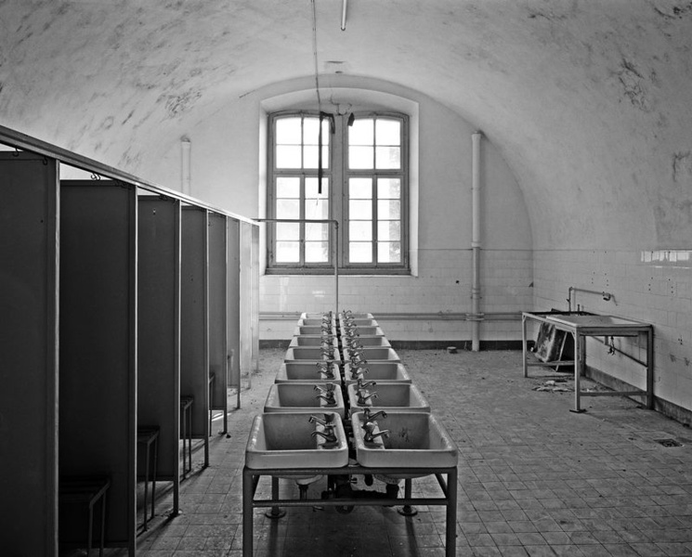
Schrecks Anstalt

Nach den gewonnen Befreiungskriegen gegen Napoleon wurden seitens Deutschland Überlegungen angestellt, wie man sich zukünftig besser gegen Angriffe der französischen Armeen schützen könnte.
Man entschied sich daher auf der Frankfurter Bundesversammlung im März 1841 zum Bau von Festungsanlagen in den Städten Rastatt und Ulm.

Das Gebäude in der Lützowerstraße, welches letztlich die spätere Pflegeanstalt Rastatt beheimaten sollte, ist als Bestandteil dieser historischen Anlage zu sehen.

Heil- und Pflegeanstalten in Baden

Die Pflegeanstalt Rastatt wurde eingerichtet um die weiteren vier, ständig überbelegten Anstalten Emmendingen, Reichenau, Illenau (bei Achern) und Wiesloch dauerhaft zu entlasten. Schreck bevorzugte stets die Bezeichnung „Pflegeanstalt“, da hier ausschließlich die „hoffnungslosen“ Fälle verwahrt werden sollten. An eine Therapie oder andere Anstrengungen zur Heilung war nicht zu denken, vielmehr wurde versucht, die Insassen unter möglichst kostengünstigen Bedingungen unterzubringen. Die Situation in der Anstalt glich dabei mehr einem Gefängnis als einem Hospital. Allein der sich ständig verschlechternde Personalschlüssel (6 Pfleger für ca. 650 Patienten) ließ eine vernünftige Versorgung nicht zu.
Beispiele für „Krankheiten“ dieser Menschen waren Schizophrenie (Persönlichkeitsspaltung), „angeborener Schwachsinn“ (geistige Behinderungen), aber auch Alkoholismus, Demenz (Gedächtnisverlust, z.B. durch Alter) und Jugendkriminalität.

Zur Person Arthur Schrecks

Arthur Schreck wurde 1878 in Baden-Baden geboren und wuchs in Pfullendorf auf. Er arbeitete hart für sein Medizinstudium und kam in Weinheim auch mit geistig Behinderten in Berührung. Als Schreck 1934 die Leitung der Pflegeanstalt Rastatt übernahm war er bereits seit einem Jahr Mitglied der NSDAP. Er war ein überzeugter Nationalsozialist und Anhänger der NS-Ideologie:
- Er war überzeugter Antisemit (Judenhasser).
- Er war ein Anhänger der Rassenlehre (befürwortete das „Gesetz zur Verhinderung erbkranken Nachwuchses“, welches Ursache für massenhafte Zwangssterilisierungen nicht nur an Kranken war) und bejahte damit auch die Euthanasie.
Schreck übernahm die Anstalt in Rastatt praktisch als Ruine und baute sie so kostengünstig wie nur möglich wieder auf. Vor diesem Hintergrund ist dann die konsequente Verbringung der Insassen der Pflegeanstalt letztlich in die Gaskammer von Grafeneck zu verstehen. Sie waren nach dem Kriegsbeginn in seinen Augen letztlich nur noch „eine Belastung für die Volksgemeinschaft“.
Schreck wurde nach seiner Tätigkeit in Rastatt „T4-Gutachter“, was bedeutete, dass er direkt für die in der Berliner Tiergartenstraße ausgedachte Mordmaschinerie arbeitete und tausende Patienten in den Tod schickte. Auch in seiner weiteren Funktion als kommissarischer Leiter bzw. als Leiter der Kinderfachabteilung in Wiesloch war Schreck in dieser Hinsicht aktiv, tötete teilweise Kinder selbst durch Spritzen. Er wurde 1948 in Freiburg zu 10 Jahren Zuchthaus verurteilt. Nach seiner Haft lebte Schreck noch bis 1963 in Pfullendorf.

Auf deinem Aufgabenblatt findest du „Schütteltexte“ zu den beiden Themengebieten oben. Verbinde die richtigen Satzfragmente miteinander!

